프로젝트 별일없슈 결과 보고서

**I’m good non issue**

**개념 설명, 중요성**

2020년 코로나19로 인해 우리의 생활 방식이 많은 변화에 따라 사회적 거리 두기, 비대면 등 사람 간의 불필요한 접촉을 최소한으로 하였으며 한시적으로 공공장소, 음식점과 같은 다중이용시설이 전면 중지되었습니다.

또한 코로나 확산 방지를 위해 사회복지시설을 폐쇄하거나 축소 운영을 하는 등

독거노인돌봄서비스도 원활하게 이루어지지 못하고 있습니다.

이러한 이유로 최근 독거노인들이 복지 고립에 내몰리고 있으며 이에 따른 결과로

60대 독거노인은 숨진 지 1주일여 만에 발견되어 큰 충격을 안겨주었습니다.

위와 같은 문제를 해결하고자 독거노인의 주거지에 생명 징후를 파악할 수 있는 센서를 설치하고 데이터를 사회복지시설에 전송하여 원격으로 독거노인들의 상태를 확인할 수 있으며 일정 시간 동안 생명 징후를 포착하지 못하면 사회복지시설에 알리어 만일의 사태에 대비하게 함으로써 독거노인의 생명과 안전을 지켜 사회적 가치 실현에 이바지하고자 합니다.

**시스템 개념도**

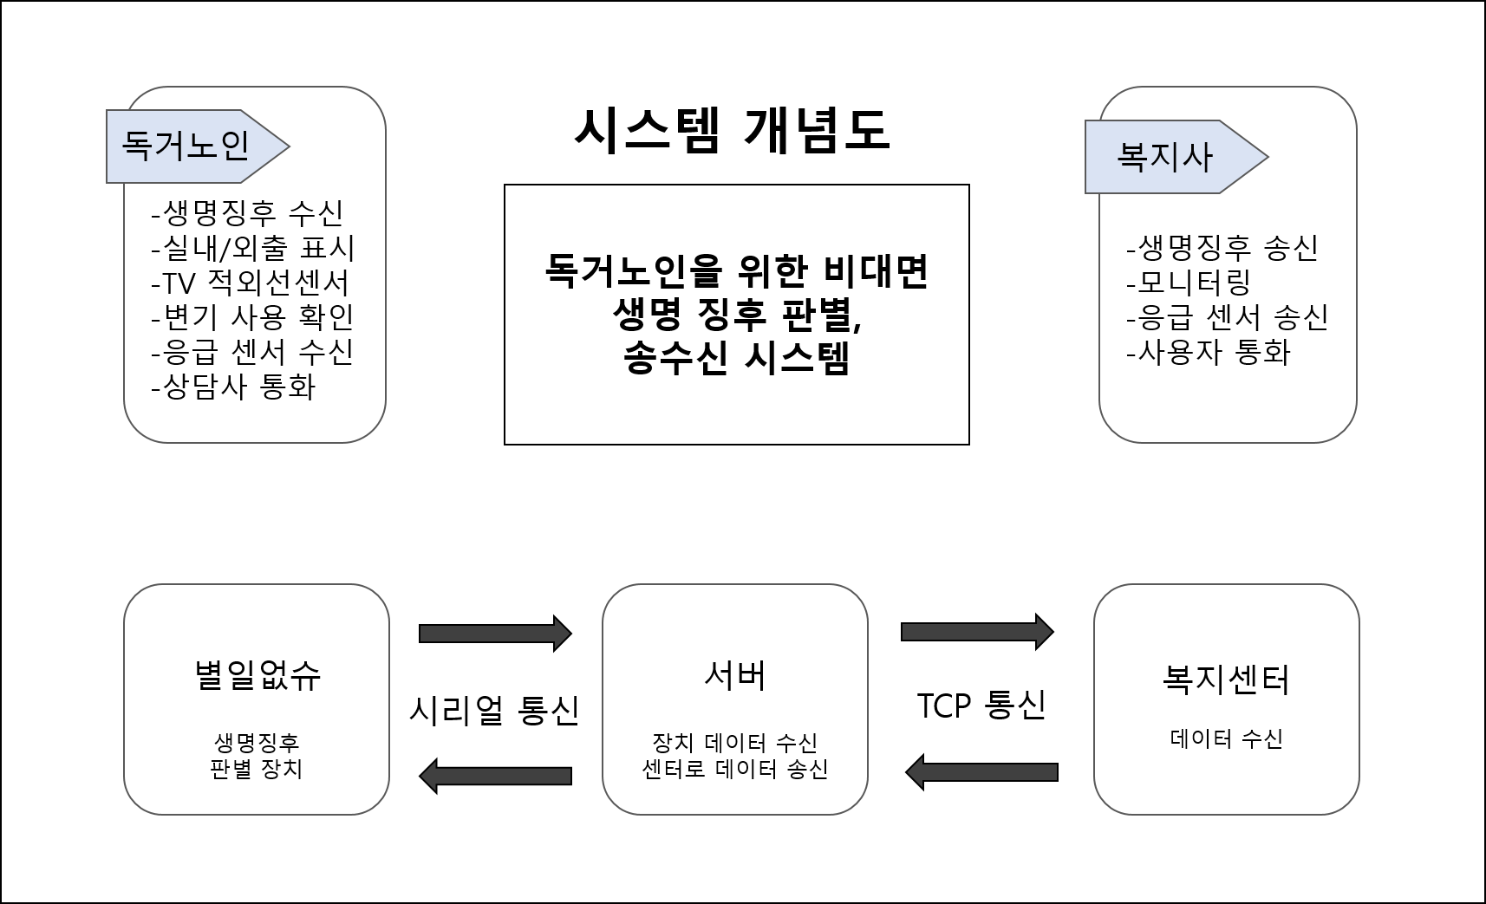

**시스템 순서도**

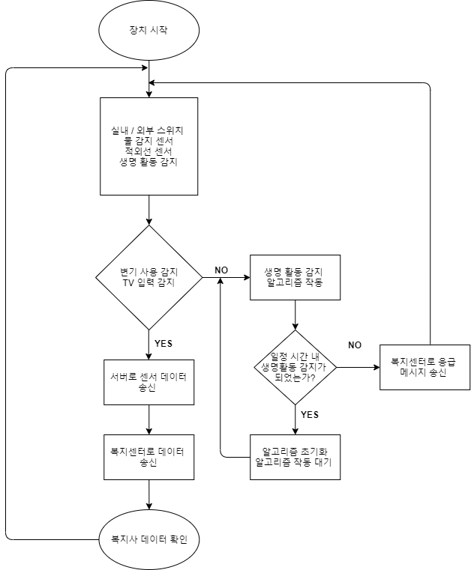

**시스템 구조도**

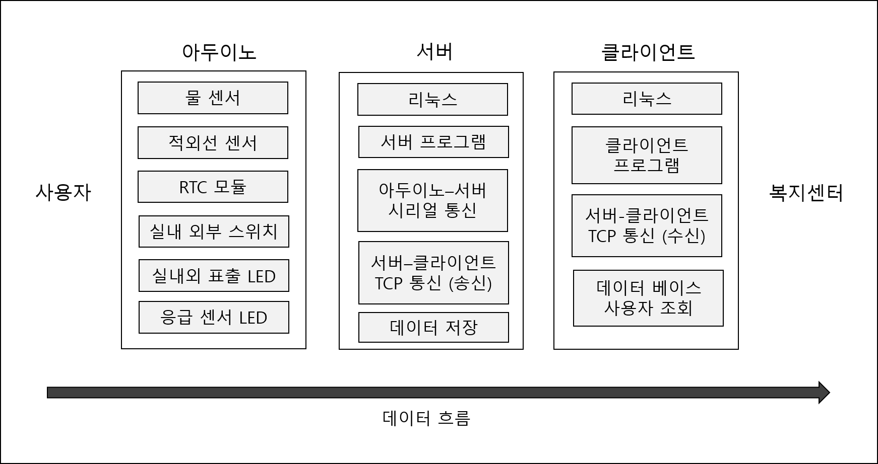

**시스템 기능 설명**

**기능 1**

**void loop ( main )**

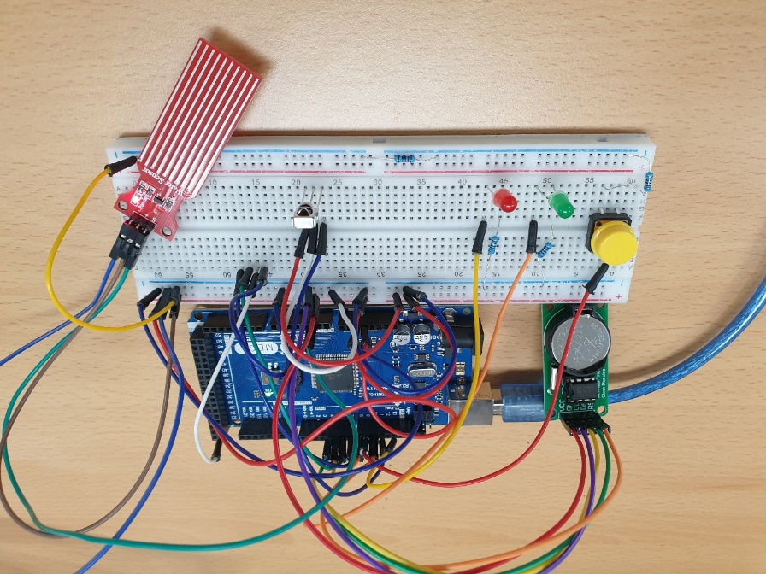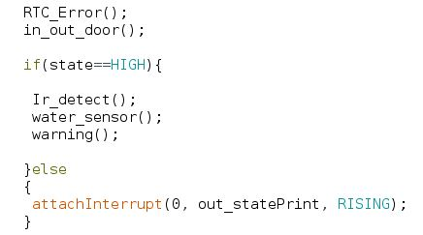

loop 함수에서 RTC_Error() 함수를 호출하여 RTC모듈에 저장되어 있는 현재 시간을 가져옵니다. ( 초기화 )

In_out_door()함수를 호출하여 현재 사용자가 실내에 있는지 외부에 있는지 여부를 판단하며 센서들(물 센서, 적외선)은 사용자가 실내에 있을 때 동작하며 사용자가 외부에 있다고 판단하면 센서 데이터를 읽지 않습니다.

**기능 2**

**void in_out_door()**

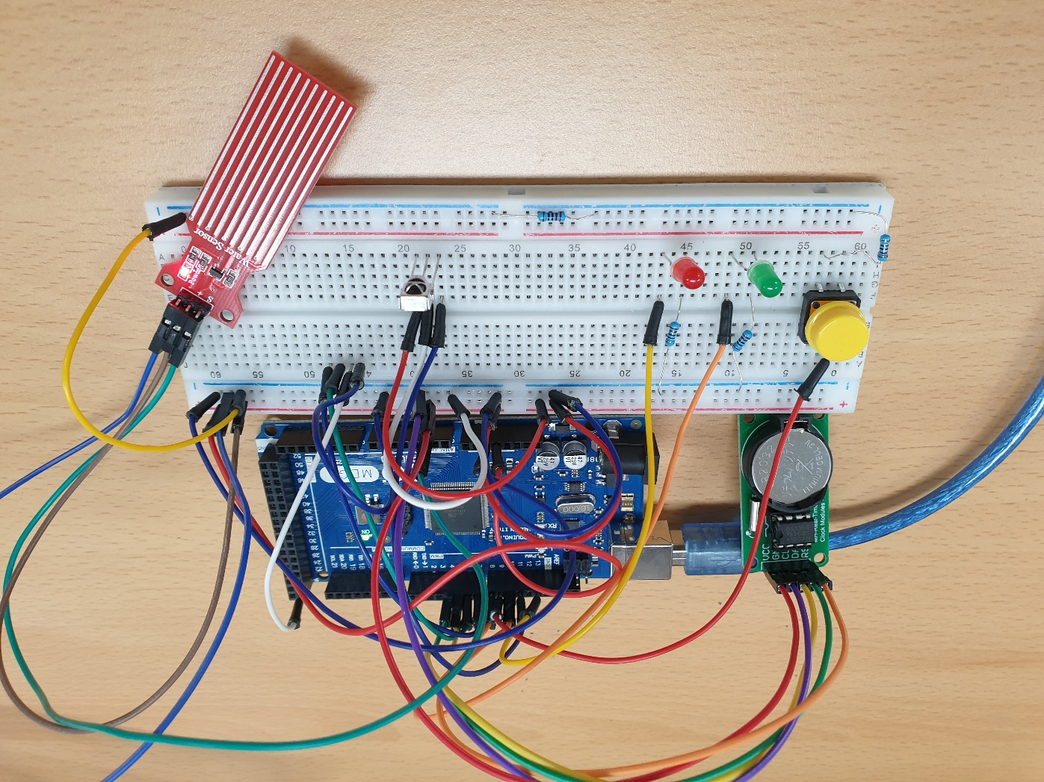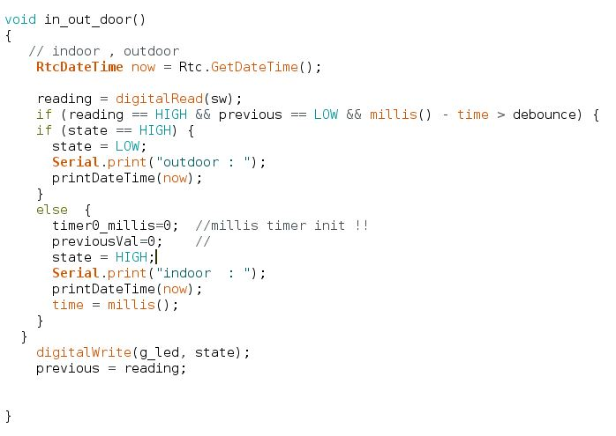

위 함수는 사용자의 위치 상태를 표시해주는 함수입니다.

사용자는 실내에 있을 때 노란 스위치를 1회 눌러 실내 표시를 해주면 초록색 led가 점등되며 현재 사용자는 집에 있다고 인식하며 모든 센서가 작동하기 시작합니다.

실내 모드 상태로 일정 시간 생명 활동이 센서에 포착되지 않는다면 사용자를 확인해달라는 메시지( none vital---check the client )가 서버, 복지센터로 전달되며 빨간색 led가 점등됩니다.

생명 활동이 포착되기 전까지 응급 메시지는 일정 시간마다 메시지를 송신합니다

활동이 포착되면 응급 메시지 전송 알고리즘이 초기화됩니다.

i) 실내 모드 작동 시 ii) 응급 메시지 송신 시 빨간 등 점화

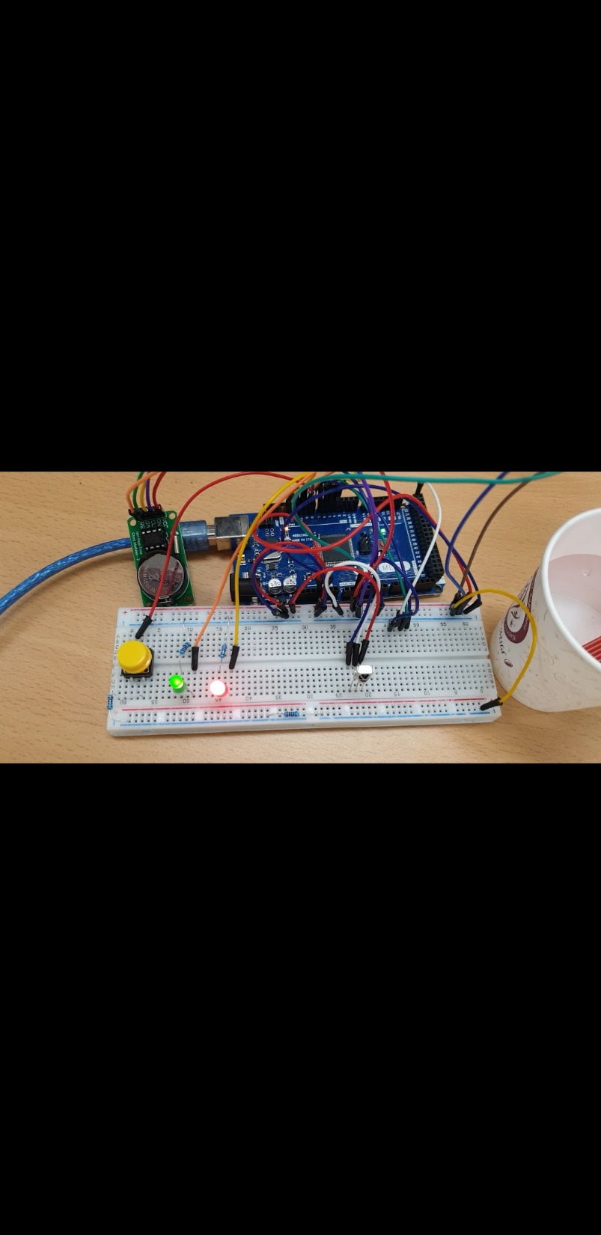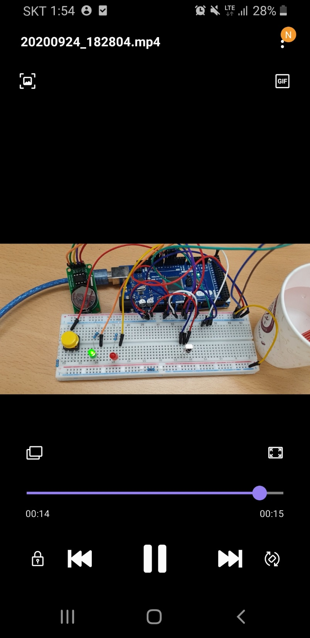

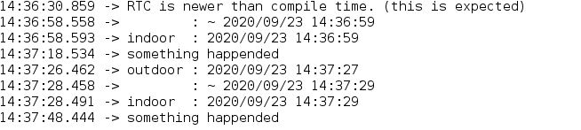

**기능 3**

**void RTC_PreSet()**

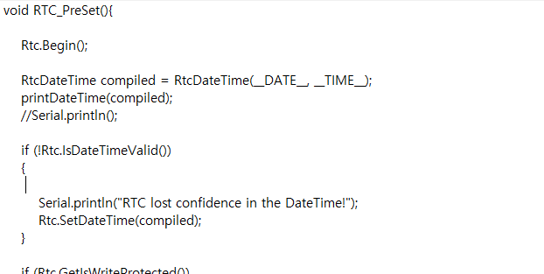

RTC 모듈을 사용하기 위한 초기 설정 함수입니다.

RTC 모듈을 실행하며 컴파일 시간을 업로드 합니다.

RTC_Error() 함수와 같이 사용하며 현재 시간을 정확하게 받아오는 역할을 수행합니다.

**기능 4**

**void water_sensor()**

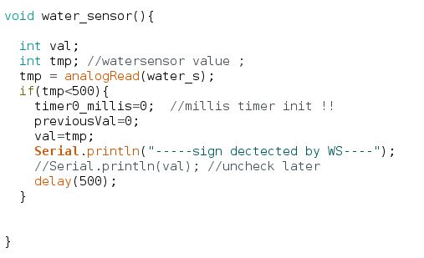

변기 물 탱크 안에 넣어서 수위를 확인하는 물 센서입니다.

평소에는 물 수위에 맞추고 변기 사용 시 탱크 안의 물이 내려가면서 센서에 물이 닿지 않게 되면 변기를 사용했다는 생명 활동으로 인식합니다.

센서 끝 수위에 맞추어 물에 들어가면 센서 데이터가 700 이상을 기본 값으로 하였고 센서의 1/5 지점까지 수위가 낮아지면 센서 데이터가 500 이하로 내려가는 것을 확인하여 500을 임계값으로 설정하였으며 조건 충족 시 물 센서에 의해 사용이 감지되었다는 문구를 보내고 응급 상황 감지 알고리즘의 현재 값을 초기화합니다.

i) 물 센서 초기 부착 모습

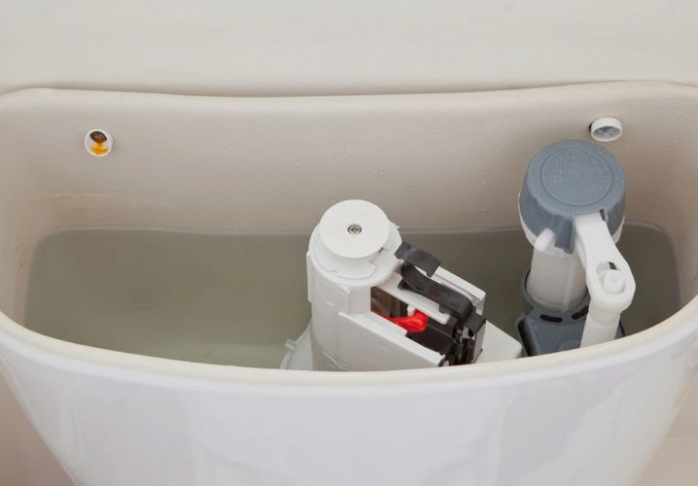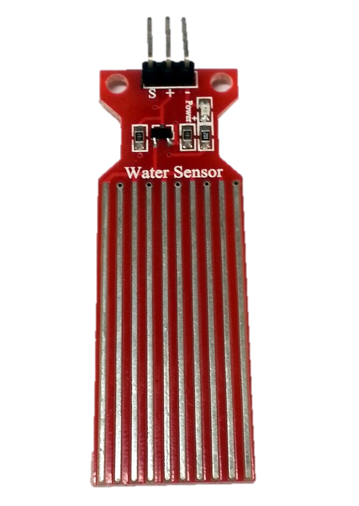

**기능 5**

**void Ir_detect()**

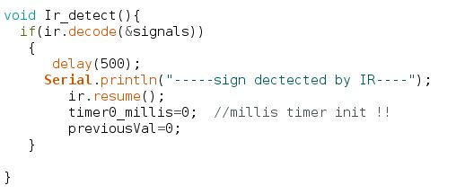

적외선 센서는 사용자 집 안의 TV 옆에 설치되어 있습니다.

센서는 사용자가 리모컨으로 TV를 조작할 때마다 데이터를 읽어오며 읽어온 데이터는 적외선 센서에 의해 사용이 감지되었다는 문구를 보내고 응급 상황 감지 알고리즘의 현재 값을 초기화합니다.

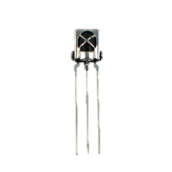

i) 적외선 센서 위치와 작동 방법

**시스템 실행 방법**

1 . 사용자의 위치 여부 판별하여 실.내외 모드를 지정하고 프로그램의 동작 여부를 판단한다.

2-1. 실내 모드에서 사용자의 생명 징후를 센서(물, 적외선)로 감지하고 데이터를 서버에 송신하다.

2-2. 실내 모드에서 사용자의 생명 징후를 일정 시간 동안 감지하지 못할 시 관할 복지 센터로 응급 상황 메시지를 송신한다.

2-3. 실외 모드일 경우 센서 감지를 중단한다.

3-1. 사용자의 생명 징후를 포착하면 응급 상황 판별 알고리즘의 내부 클럭을 초기화한다.

4-1. 특이 사항이 없을 시 2-1로 돌아가 위 과정을 반복한다.

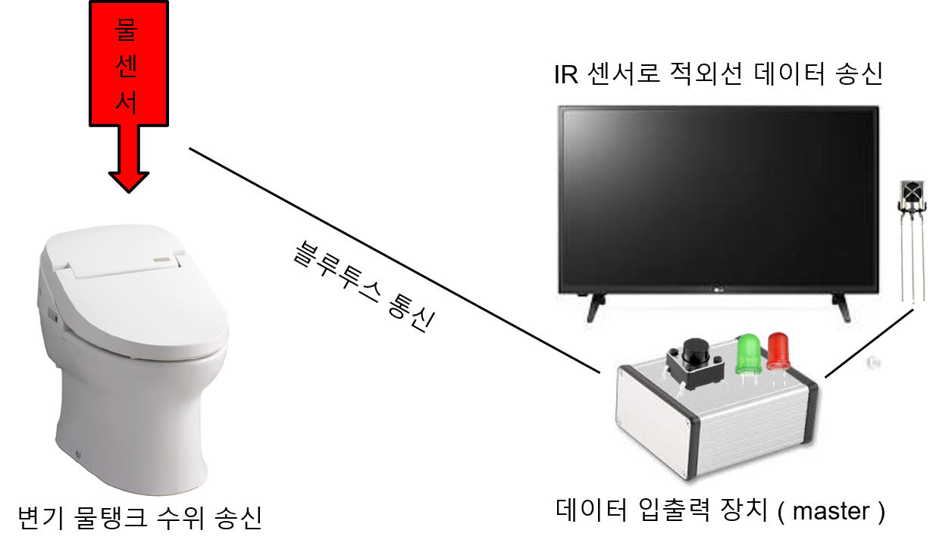

**시스템 개발 도구**

1. 아두이노

- 부착 된 데이터 센서들이 RAW 데이터를 받아와 설계 된 알고리즘에 따라서 현재 상태를 판별하고 시리얼 통신을 통해 데이터를 송신합니다.

2. 리눅스 GCC

- 위 프로그램의 서버, 클라이언트 프로그램의 컴파일을 위해 사용하였습니다.